26. November 2015
Ansprechpartner
Silke Wodarczak
Standortkommunikation Hanau
Telefon +49 6181-6094
Telefax +49 6181-76094
silke.wodarczak@evonik.com
Evonik Technology & Infrastructure GmbH
Rellinghauser Straße 1-11
45128 Essen
Telefon +49 201 177-01
Telefax +49 201 177-3475
www.evonik.de

Geschäftsführung
Gregor Hetzke, Vorsitzender
Dr. Clemens Immanuel Herberg,
Stefan Behrens

Sitz der Gesellschaft ist Essen
Registergericht
Amtsgericht Essen
Handelsregister B 25884

Fertig: Duale Studenten und Werkfeuerwehrmänner feiern bestandene Prüfungen im Industriepark Wolfgang

Sie sind die letzten Auslerner, die in diesem Jahr freigesprochen wurden: Die jungen Kolleginnen und Kollegen aus dem Industriepark Wolfgang und vom Evonik-Standort Darmstadt, die entweder ein duales Studium abgeschlossen oder eine Ausbildung zum Werkfeuermann absolviert haben, ließen sich im November in Hanau von Ausbildern, Betriebsrat und Standortleitung feiern.

Insgesamt 24 duale Studenten schlossen ihre Ausbildung mit der Bachelorarbeit erfolgreich ab. Evonik bietet als Partner der Dualen Hochschule Baden-Württemberg seinem Nachwuchs diverse Studiengänge an – von Maschinenbau, Elektrotechnik, Service-Ingenieurwesen, Informationstechnologie und International Business bis zur Logistik. In Kooperation mit der Hochschule Darmstadt können die Nachwuchskräfte Chemie studieren. Das duale Studium besteht aus einem akademischen Studium sowie einem Praxisteil, der bei Evonik stattfindet. Theorie- und Praxisphasen wechseln im Rhythmus von etwa drei Monaten.

Dr. Theo Fecher, Leiter der Naturwissenschaftlich-Technischen Ausbildung, würdigte den Unternehmensnachwuchs: „Sie haben in den vergangenen drei Jahren bewiesen, dass Sie auf der einen Seite ein Problem wissenschaftlich bearbeiten – aber auf der anderen Seite auch praktisch lösen können.“ Gerade dieser Vorteil des Praxisbezuges sei es, der die betriebliche Einsatzvielfalt des Unternehmensnachwuchses auszeichne.

Standortleiter Dr. Gerhard Haubrich begrüßte im Anschluss auch die fünf frisch ausgebildeten Werkfeuerwehrmänner: „In diesem noch jungen Ausbildungsberuf haben Sie eine Menge gelernt. Dieses Wissen und die Fertigkeiten gehen weit darüber hinaus, ein Feuer zu löschen oder einen Schaumteppich zu legen. Sie haben neben dem erforderlichen Handwerkszeug auch gelernt, sich zu engagieren und Verantwortung zu übernehmen. Deshalb freuen wir uns sehr, dass Sie zukünftig dafür Sorge tragen, dass unsere Standorte durch Ihre Arbeit sicher bleiben!“

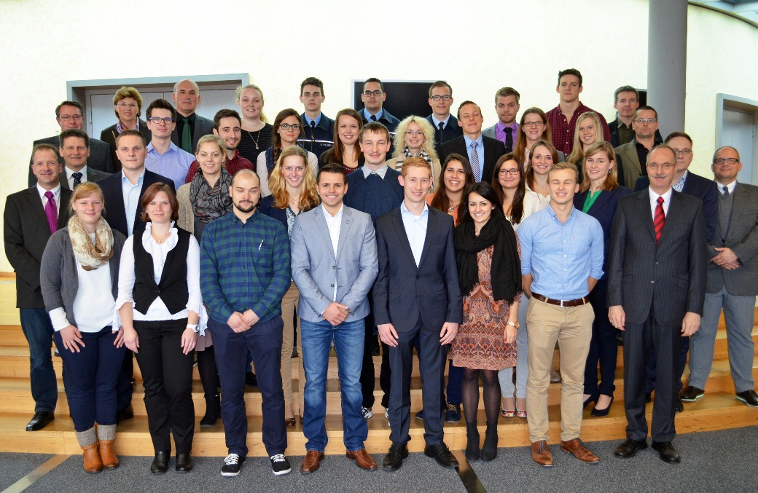
Geschafft: 24 duale Studenten und fünf frisch ausgelernte Werkfeuerwehrmänner freuen sich mit Vertretern von Evonik über ihren Abschluss. Bild: Evonik Industries

Informationen zum Konzern
Evonik, der kreative Industriekonzern aus Deutschland, ist eines der weltweit führenden Unternehmen der Spezialchemie. Profitables Wachstum und eine nachhaltige Steigerung des Unternehmenswertes stehen im Mittelpunkt der Unternehmensstrategie. Die Aktivitäten des Konzerns sind auf die wichtigen Megatrends Gesundheit, Ernährung, Ressourceneffizienz sowie Globalisierung konzentriert. Evonik profitiert besonders von seiner Innovationskraft und seinen integrierten Technologieplattformen.

Evonik ist in mehr als 100 Ländern der Welt aktiv. Mehr als 33.000 Mitarbeiter erwirtschafteten im Geschäftsjahr 2014 einen Umsatz von rund 12,9 Milliarden € und ein operatives Ergebnis (bereinigtes EBITDA) von rund 1,9 Milliarden €.

Rechtlicher Hinweis
Soweit wir in dieser Pressemitteilung Prognosen oder Erwartungen äußern oder unsere Aussagen die Zukunft betreffen, können diese Prognosen oder Erwartungen der Aussagen mit bekannten oder unbekannten Risiken und Ungewissheit verbunden sein. Die tatsächlichen Ergebnisse oder Entwicklungen können je nach Veränderung der Rahmenbedingungen abweichen. Weder Evonik Industries AG noch mit ihr verbundene Unternehmen übernehmen eine Verpflichtung, in dieser Mitteilung enthaltene Prognosen, Erwartungen oder Aussagen zu aktualisieren.

